CONCOURS COMMUNS POLYTECHNIQUES
EPREUVE SPECIFIQUE - FILIERE PC
PHYSIQUE 1
Durée : 4 heures
N.B. : Le candidat attachera la plus grande importance à la clarté, à la précision et à la concision de la rédaction. Si un candidat est amené à repérer ce qui peut lui sembler être une erreur d'énoncé, il le signalera sur sa copie et devra poursuivre sa composition en expliquant les raisons des initiatives qu'il a été amené à prendre.
Les calculatrices sont autorisées
Les deux problèmes sont indépendants. On fera l'application numérique chaque fois que cela est possible, en veillant à l'unité et aux chiffres significatifs du résultat.

Problème I
Un modèle d’écrantage
Ce problème traite, de manière simplifiée, le phénomène d'écrantage dans un électrolyte faiblement concentré.
Données :
- permittivité diélectrique du vide : $ε_{0}=8,85×{10}^{−12} F.m^{−1}$;
- charge électrique élémentaire : $q=1,60×{10}^{−19}C$;
- constante des gaz parfaits : $R=8,31 J⋅{ mol}^{−1}⋅{ K}^{−1}$;
- nombre d'Avogadro: $N_{A}=6,02×{10}^{23}{ mol}^{−1}$;
- charge élémentaire molaire (Faraday) : $F=N_{A}q=96500$ C.mol $^{−1}$.
L'espace est repéré au moyen de coordonnées cartésiennes ( $x,y,z$ ) et d'un repère ( ${\vec{e}}_{x},{\vec{e}}_{y},{\vec{e}}_{z}$ ) associé.
On rappelle l'énoncé du théorème de Gauss pour l'électrostatique : le flux sortant du champ électrique à travers une surface $S$ fermée est égal à la charge électrique $Q$ contenue dans le volume délimité par la surface $S$, divisé par $ε_{0}$.
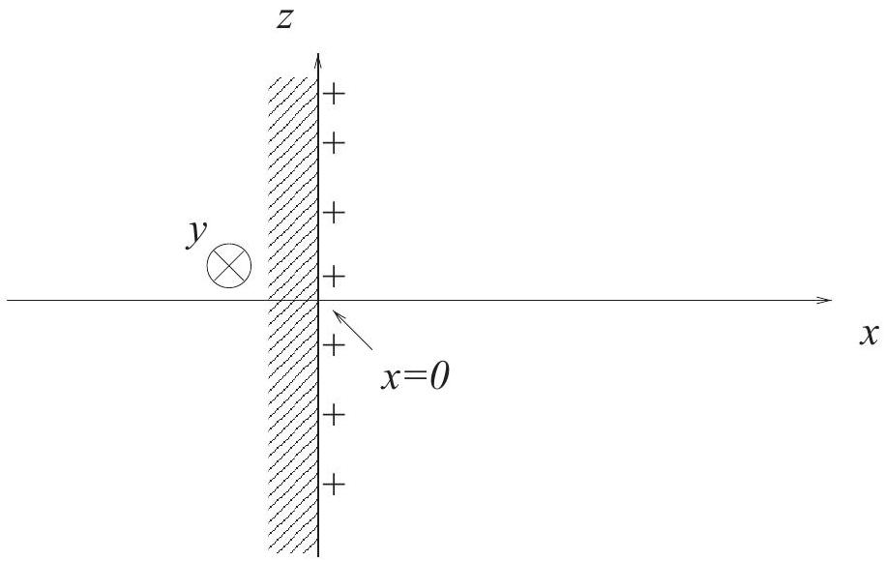
Figure I. 1
I. 1 Champ électrique créé par la surface chargée d'un conducteur métallique
- I.1.1
On assimile le volume d'un conducteur au demi-espace défini par $x<0$, et la surface de ce conducteur au plan infini défini par $x=0$. Le demi-espace $x>0$ est vide. La surface du conducteur métallique parfait porte une charge surfacique uniforme positive égale à $σ$ (figure I.1). Le champ électrique régnant à l'intérieur du volume du conducteur est nul.
Déterminer, par des arguments de symétrie, la direction du champ ${\vec{E}}_{0}$ régnant en dehors du conducteur.
À l'aide du théorème de Gauss, déterminer la valeur du champ ${\vec{E}}_{0}$ en tout point du demi-espace vide $x>0$, et exprimer le résultat en fonction de la charge surfacique $σ$ et d'une constante fondamentale de l'électrostatique.
- I.1.2
Énoncer la relation existant entre le potentiel électrostatique $V_{0}(x)$ et le champ électrique ${\vec{E}}_{0}$ trouvé à la question précédente. Déterminer, à une constante près, l'expression de $V_{0}(x)$ en tout point du demi-espace $x>0$.
I. 2 Écrantage par une densité volumique de charge uniforme
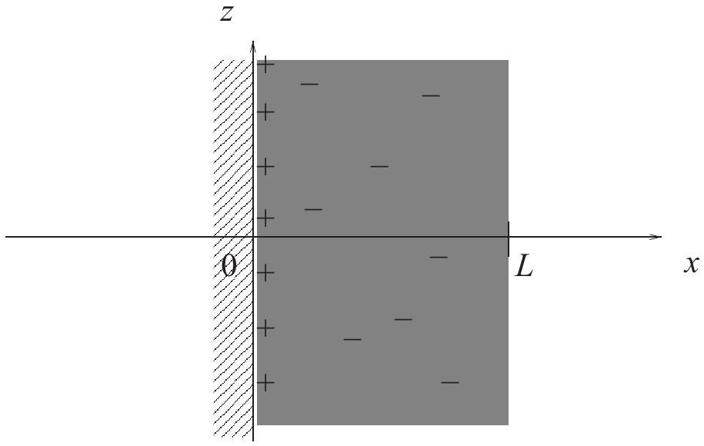
Figure I. 2
Au voisinage du conducteur métallique se trouve une distribution volumique uniforme de charge, dont la densité volumique de charge est notée $ρ$. La distribution volumique de charge est répartie dans
la tranche comprise entre les valeurs $x=0$ et $x=L$, où $L$ est une épaisseur caractéristique que l'on se propose de déterminer ultérieurement. La charge volumique $ρ$ est de signe opposé à la charge surfacique $σ$ et ne perturbe pas celle-ci. La charge volumique est nulle pour toute valeur $x>L$ (figure I.2).
- I.2.1
Comme dans la partie précédente, déterminer, par des arguments de symétrie, la direction du champ électrique ${\vec{E}}_{tot}$ en considérant à la fois les distributions de charge surfacique $σ$ et volumique $ρ$.
Par application du théorème de Gauss, déterminer la valeur du champ électrique ${\vec{E}}_{tot}(x)$ en tout point $x$ appartenant à l'intervalle $[0,L]$.
Montrer que ${\vec{E}}_{tot}(x)$ est uniforme pour toute valeur $x>L$.
- I.2.2
On dit que la distribution de charge volumique écrante la distribution surfacique de charge lorsque le champ ${\vec{E}}_{\text{tot }}(x)$ s'annule pour tout $x>L$. Cela signifie que pour tout observateur situé à une distance supérieure à $L$, la surface métallique apparaît non chargée.
Donner la relation, portant sur $σ,ρ$ et $L$, pour laquelle la condition d'écrantage, ou d'électroneutralité, est satisfaite.
Dans toute la suite du problème, on supposera la condition d'écrantage, ou d'électroneutralité, satisfaite.
- I.2.3
On suppose la condition d'électroneutralité satisfaite, le champ ${\vec{E}}_{tot}$ est donc nul pour toute valeur $x>L$. Donner l'expression du potentiel électrostatique $V_{\text{tot }}(x)$ en tout point du demiespace $x>0$. On distinguera les intervalles $0<x≤L$ et $x>L$, et on choisira conventionnellement $V_{\text{tot }}(L)=0$.
- I.2.4
Représenter graphiquement l'allure de l'amplitude $\left\|{\vec{E}}_{tot}(x)\right\|$ en fonction de $x$, pour $x>0$. Tracer également l'allure du carré du champ $E_{\text{tot }}^{2}(x)$.
- I.2.5
La théorie de l'électromagnétisme permet d'établir l'expression de la densité volumique d'énergie électrostatique, égale à $ε_{0}E^{2}/2$, où $\vec{E}$ désigne le champ électrique.
Afin de déterminer l'énergie électrostatique associée à la distribution de charge, représentée sur la figure I.2, on définit :
$$u=\int_{0}^{∞}{ }\frac{ε_{0}{\vec{E}}_{tot}^{2}(x)}{2} dx$$
$u$ est assimilée à l'énergie électrostatique par unité de surface du conducteur.
Déterminer $u$ et exprimer le résultat en fonction de $σ,L$ et $ε_{0}$.
I. 3 Entropie d'un gaz parfait
L'aspect thermodynamique de la distribution de charges précédente peut être traitée par analogie avec un système de gaz parfait monoatomique, qui fait l'objet de cette partie. On rappelle les relations de thermodynamique suivantes :
$$\begin{matrix}dU & =T dS−P dV \\ dU & =C_{v} dT \\ C_{v} & =\frac{nR}{γ−1}\end{matrix}$$
où $U$ représente l'énergie interne, $S$ l'entropie, $T$ la température, $P$ la pression, $V$ le volume, $n$ le nombre de moles, $C_{v}$ la capacité calorifique totale à volume constant, $R$ la constante des gaz parfaits, et $γ=C_{p}/C_{v}$ le rapport des capacités calorifiques à pression et volume constants. La première relation donne la différentielle de l'énergie interne et s'applique à tout système thermodynamique fermé. Les deux relations suivantes ne concernent que les gaz parfaits.
- I.3.1
À l'aide des expressions ci-dessus, exprimer la différentielle de l'entropie $dS$ en fonction de $dT$ et $dV$ pour un gaz parfait.
- I.3.2
Un système constitué d'un gaz parfait n'échangeant pas de matière avec l'extérieur, subit une transformation isotherme entre un volume initial $V_{i}$ et un volume final $V_{f}$.
Donner la variation d'entropie $ΔS$ associée à cette transformation en fonction de $n,R,V_{i}$ et $V_{f}$.
- I.3.3
Le système étant fermé, on définit la concentration molaire $c$ (mole par unité de volume) comme le rapport entre le nombre de moles $n$ et le volume $V$ du gaz. La transformation se fait donc entre un état de concentration $c_{i}=n/V_{i}$ et un état de concentration $c_{f}=n/V_{f}$. Donner l'expression de la différentielle $dS$ en fonction de $dT$ et $dc$.
Donner l'expression de la variation d'entropie $ΔS$ entre les états ( $T,c_{i}$ ) et ( $T,c_{f}$ ). Vérifier la cohérence du résultat obtenu et de celui de la question précédente.
I. 4 Entropie et énergie libre d'un gaz parfait inhomogène
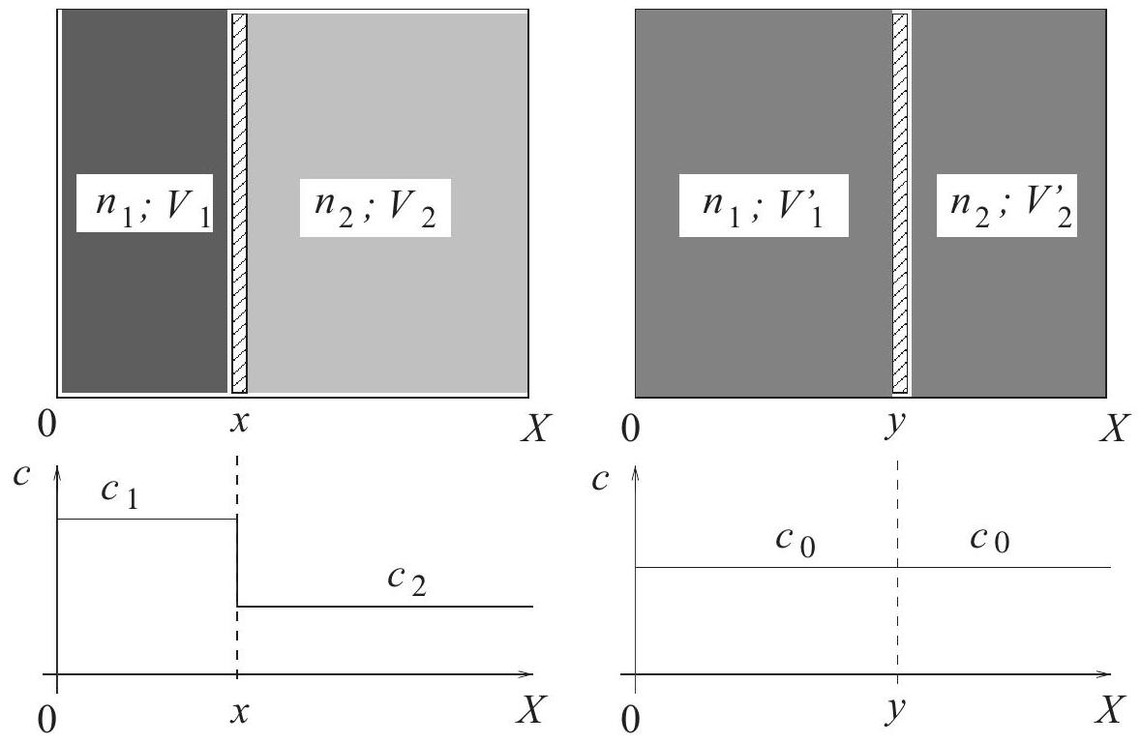
Figure I. 3
On considère un gaz parfait occupant deux volumes séparés par une cloison, perméable aux échanges d'énergie, mais imperméable aux échanges de matière. Chacun des deux volumes est en contact avec un même thermostat qui maintient constante et égale leur température $T$ (figure I.3).
Le volume de gauche contient $n_{1}$ moles dans un volume $V_{1}$, celui de droite $n_{2}$ moles dans un volume $V_{2}$. Les volumes sont de forme parallélipipédique et la cloison mobile peut être déplacée le long de l'axe $x$. La section verticale de la boite contenant le fluide possède une aire $Σ$, si bien que le volume $V_{1}$ de la figure I. 3 à gauche est égal au produit $Σ×x$, tandis que $V_{2}=Σ×(X−x)$. La quantité de matière présente dans chacun des deux volumes reste constante au cours du déplacement de la cloison mobile.
- I.4.1
Exprimer, pour une position $x$ quelconque de la cloison, les concentrations $c_{1}$ et $c_{2}$ régnant dans chacun des deux compartiments en fonction de $x,X,n_{1},n_{2}$ et $Σ$.
- I.4.2
Déterminer, en fonction de $X,n_{1}$ et $n_{2}$, l'unique position $y$ de la cloison pour laquelle les concentrations de part et d'autre de la cloison sont égales, et donner l'expression de la concentration $c_{0}$ correspondante.
- I.4.3
On déplace au cours d'une transformation isotherme la cloison de la position de référence $y$ vers une position quelconque $x$. Déterminer la variation d'entropie $ΔS$ associée, en fonction de $n_{1},n_{2},c_{1},c_{2},c_{0}$ et $R$.
- I.4.4
Étudier le sens de variation de $ΔS$ en fonction de $x$. En déduire que $ΔS$ est toujours négative ou nulle, et prend sa valeur maximale lorsque $x=y$.
- I.4.5
Définir l'énergie libre $F$ de ce système. Déduire de la question précédente la position de
la cloison qui rend l'énergie libre du système minimale, lorsque le système est maintenu à température constante $T$. Cette position est-elle une position d'équilibre stable de la cloison?
I. 5 Longueur d'écran de Debye et Hückel
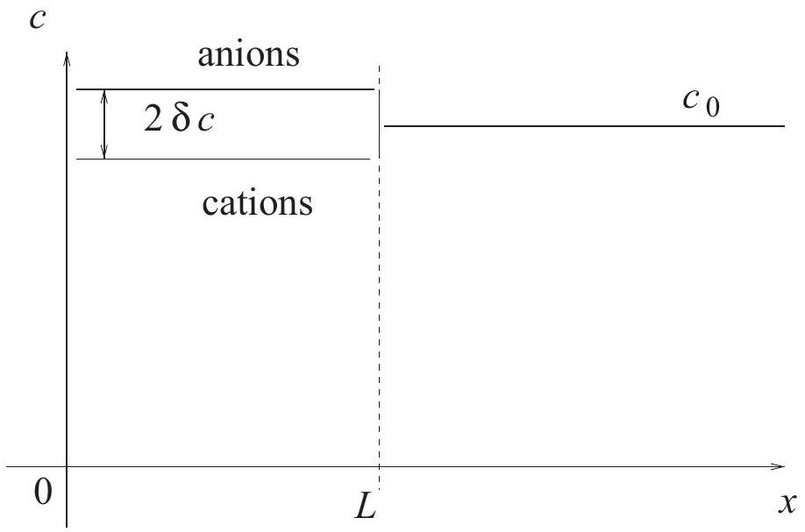
Figure I. 4
Un conducteur métallique est plongé dans une solution électrolytique d'ions monovalents (par exemple du chlorure de sodium). Les cations et anions ont chacun une concentration égale à $c_{0}$. La surface acquiert une charge surfacique $σ$ supposée positive parce que des charges négatives monovalentes quittent la surface pour passer en solution. On ne distingue pas les charges négatives apportées par l'électrolyte de celles ayant appartenu au conducteur métallique. Les ions positifs, subissant la répulsion des charges surfaciques, s'éloignent légèrement de la surface, tandis que les ions négatifs sont attirés par celle-ci, créant un excès de charges négatives au voisinage de la surface. Pour modéliser le phénomène, on assimile le profil de concentration des espèces ioniques à une fonction constante par morceaux. Les anions sont en excès $c_{0}+δc$ au voisinage de la surface sur un intervalle de longueur $L$, tandis que les cations sont en défaut $c_{0}−δc$ sur ce même intervalle (figure I.4). La concentration des deux espèces est égale à $c_{0}$ aux distances $x>L$. La distribution de charges se ramène donc à celle étudiée dans la partie I. 2 et représentée sur la figure I.2. Le but de cette partie est de déterminer l'ordre de grandeur de l'épaisseur $L$ nécessaire aux ions de la solution pour écranter la charge de surface $σ$. Pour cela on va estimer l'entropie des anions et des cations, puis minimiser une énergie libre $F$ appropriée.
- I.5.1
Montrer qu'il résulte, de la distribution spatiale de charge ci-dessus, une densité volumique de charge $ρ=−2Fδc$, où $F$ est le Faraday.
A quelle condition portant sur $δc,F,L$ et $σ$ les charges surfaciques de la surface métallique sont-elles écrantées?
- I.5.2
Montrer que le nombre de moles de cations situés entre $x=0$ et $x=L$ et correspondant à une section de surface $Σ$ est égal à $n_{1}=LΣ\left(c_{0}−δc\right)$. En déduire le nombre de moles d'anions $n_{1}^{′}$ situés dans le même volume.
- I.5.3
On considère l'expression de $ΔS$ obtenue à la question I.4.3, dans la limite où $c_{2}−c_{0}≪c_{0}$ et $c_{1}−c_{0}≪c_{0}$. Montrer alors que :
$$ΔS≃n_{1}R\left[−\frac{c_{1}−c_{0}}{c_{0}}+\frac{{\left(c_{1}−c_{0}\right)}^{2}}{2c_{0}^{2}}\right]+n_{2}R\left[−\frac{c_{2}−c_{0}}{c_{0}}+\frac{{\left(c_{2}−c_{0}\right)}^{2}}{2c_{0}^{2}}\right]$$
Indication : le développement limité à l'ordre 2 de $ln⁡(1+x)$ est $x−x^{2}/2$.
L'épaisseur $L$ étant petite devant l'extension de la solution d'électrolyte, il est possible de montrer que la concentration $c_{2}$ est très proche de $c_{0}$, et il est donc légitime de poser $c_{2}=c_{0}$ dans l'expression ci-dessus. En admettant que le calcul d'entropie effectué pour un gaz parfait monoatomique s'applique également aux ions en solution, calculer la variation d'entropie totale $(ΔS)_{\text{anions }}+(ΔS)_{\text{cations }}$ associée au profil de concentration inhomogène représenté sur la figure I.4. Exprimer le résultat au deuxième ordre en $δc$.
- I.5.4
On forme l'énergie libre $F$ du système de charges en associant l'énergie électrostatique obtenue à la partie I. 2 et l'entropie obtenue à la question précédente. Montrer que le résultat est :
$$F=σ^{2}Σ\left[\frac{L}{6ε_{0}}+\frac{RT}{4F^{2}c_{0}L}\right]$$
Représenter l'allure de $F$ en fonction de la longueur $L$, puis déterminer la valeur d'équilibre $L_{DH}$ de $L$, les autres paramètres étant maintenus constants.
- I.5.5
Application numérique : calculer la longueur d'écran $L_{DH}$ pour une concentration $c_{0}=0,15 mol.L^{−1}=150 mol.m^{−3}$ à ${20}^{∘}C$.
Que devient l'expression numérique de la longueur d'écran lorsque l'on remplace la permittivité diélectrique du vide $ε_{0}$ par celle de l'eau, égale au produit $ε_{0}ε_{r}$ ? Calculer la valeur correspondante $L_{DH}^{′}$ de la longueur d'écran obtenue pour une constante diélectrique relative $ε_{r}=70$.
Cette approche permet de calculer la longueur d'écran électrostatique à un facteur numérique de l'ordre de l'unité près.
Problème II Le moment cinétique intrinsèque de la lumière
Données :
- constante de Planck $ℏ=\frac{h}{2π}=1,05×{10}^{−34}$ J.s ;
- célérité de la lumière dans le vide $c=3,00×{10}^{8} m.s^{−1}$.
L'espace est repéré à l'aide de coordonnées cartésiennes ( $x,y,z$ ) et d'un repère ( ${\vec{e}}_{x},{\vec{e}}_{y},{\vec{e}}_{z}$ ) associé.
II. 1 Polarisation de la lumière
- II.1.1
Une onde plane monochromatique se propage dans le sens des $z$ croissants.
Combien de polarisations rectilignes distinctes une telle onde peut-elle présenter?
Comment obtenir expérimentalement une onde polarisée rectilignement?
- II.1.2
Donner l'expression d'une onde électromagnétique monochromatique $\vec{E}(z,t)$, polarisée rectilignement suivant la direction $\frac{\sqrt{2}}{2}\left({\vec{e}}_{x}+{\vec{e}}_{y}\right)$ et qui se propage dans le vide suivant la direction $z$, dans le sens des $z$ croissants. On notera $k$ le module du vecteur d'onde, $ω$ la pulsation et $E_{0}$ la norme de l'amplitude du champ électrique.
- II.1.3
Soit une onde électromagnétique polarisée circulairement, dont la notation complexe est :
$$\underline{\vec{E}}(z,t)=\frac{E_{0}}{\sqrt{2}}e^{j(ωt−kz)}{\vec{e}}_{x}+\frac{E_{0}}{\sqrt{2}}e^{j\left(ωt−kz−\frac{π}{2}\right)}{\vec{e}}_{y}$$
Donner l'expression de $\vec{E}(z,t)$, partie réelle de $\underline{\vec{E}}$.
Représenter la trajectoire temporelle de l'extrémité du vecteur $\vec{E}\left(z_{0},t\right)$ dans le plan $(x,y)$ lorsque la variable $z$ est fixe et égale à $z_{0}$.
- II.1.4
Comment, dans une expérience d'optique, peut-on convertir l'onde de polarisation rectiligne introduite à la question II.1.2 en onde de polarisation circulaire introduite à la question II.1.3 ? Justifier votre réponse.
II. 2 Couple de polarisation
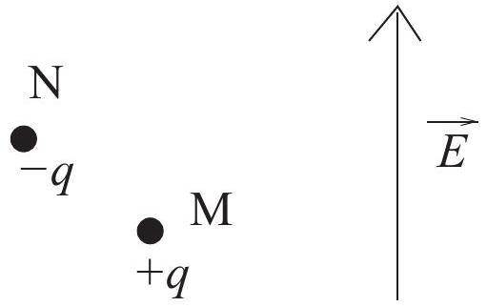
Figure II. 1
La figure II. 1 représente une charge positive $+q$ située au point M et une charge négative opposée - $q$ située au point $N$, ainsi qu'un champ électrique $\vec{E}$ uniforme dans la région de l'espace considéré.
- II.2.1
Définir le moment dipolaire $\vec{P}$ associé à une paire de charges opposées telles que représentées sur la figure II.1. Représenter schématiquement les forces exercées par le champ électrique $\vec{E}$. Donner l'expression du couple (moment) $\vec{σ}$ résultant des forces exercées sur le dipôle de charges par le champ électrique en fonction de $\vec{P}$ et $\vec{E}$.
- II.2.2
Lorsqu'une onde électromagnétique, de pulsation $ω$, traverse une substance de constante diélectrique $ε(ω)$, il apparaît une densité volumique de polarisation $\vec{P}=ε_{0}(ε(ω)−1)\vec{E}$.
Si, de plus, le milieu est absorbant, la constante diélectrique est complexe et possède une partie imaginaire $\underline{ε}(ω)=ε^{′}(ω)−jε^{′′}(ω)$.
Exprimer le nombre complexe $\underline{ε}−1=ε^{′}−jε^{′′}−1$ sous la forme $Ae^{jψ}$, où $A$ est le module et $ψ$ l'argument de $ε−1$. Déterminer les expressions de $A$ et $ψ$ sachant que $ε^{′′}$ est strictement positive. Distinguer les trois cas : $ε^{′}−1>0,ε^{′}−1=0$ et $ε^{′}−1<0$.
- II.2.3
Développer le produit :
$$\underline{\vec{P}}=ε_{0}Ae^{jψ}\underline{\vec{E}}$$
où $\underline{\vec{P}}$ désigne la polarisation complexe du milieu et $\underline{\vec{E}}$ le champ électrique de la question II.1.3. Déterminer ensuite la partie réelle $\vec{P}$ de $\underline{\vec{P}}$.
- II.2.4
Calculer, dans les conditions de la question précédente, la valeur moyenne temporelle du produit vectoriel $\vec{P}∧\vec{E}$, où l'on considère $\vec{P}$ partie réelle de $\underline{\vec{P}}$ et $\vec{E}$ partie réelle de $\underline{\vec{E}}$.
En déduire qu'une lumière polarisée circulairement, traversant un milieu légèrement absorbant, exerce sur ce milieu un couple volumique de force dont on donnera l'expression en fonction de $ε_{0},E_{0},A$ et $ψ$.
Représenter, dans le plan $(x,y)$, les positions relatives de $\vec{P}$ et $\vec{E}$.
Si l'on considère une valeur de $z$ constante et égale à $z_{0}$, le vecteur $\vec{P}$ est-il en avance ou en retard sur $\vec{E}$ ?
Indication : on pourra, pour calculer la valeur moyenne temporelle de $\vec{P}∧\vec{E}$, utiliser l'une ou l'autre des formules trigonométriques ci-dessous :
$$\begin{matrix}sin⁡(x−y) & =sin⁡(x)cos⁡(y)−sin⁡(y)cos⁡(x) \\ sin⁡(x)cos⁡(y) & =\frac{1}{2}[sin⁡(x+y)+sin⁡(x−y)]\end{matrix}$$
II. 3 Couple exercé sur une bille
La partie précédente a permis de montrer que le couple volumique de forces, engendré par la lumière polarisée circulairement, est proportionnel à la partie imaginaire $ε^{′′}$ de la constante diélectrique. Il en est de même de la puissance lumineuse absorbée par le milieu. Il est ainsi possible d'établir que chaque photon d'une lumière polarisée circulairement, comme à la question II.1.4, possède un moment cinétique $\vec{l}=ℏ{\vec{e}}_{z}$, qu'il cède au milieu lorsqu'il est absorbé par celui-ci. Une preuve expérimentale de ce phénomène fut apportée par Richard A. Beth en 1936 (Physical Review 50, p 115).
- II.3.1
Énoncer le théorème du moment cinétique appliqué à un solide par rapport à un point fixe O .
Quelles sont les unités, dans le cadre du Système International, d'un moment cinétique et du moment d'une force par rapport à un point?
- II.3.2
Un laser, de puissance $Π=100 mW$, est entièrement focalisé sur une bille de quelques micromètres de rayon. La lumière, polarisée circulairement, est entièrement absorbée par la bille. La longueur d'onde du laser est $λ=0,8μ m$. Chaque photon possède une énergie $ℏω$ et un moment cinétique $ℏ$ orienté suivant la direction de propagation $z$.
Calculer numériquement le couple exercé sur la bille par la lumière dans ces conditions.
Fin de l'énoncé

